Дата_____________ Класс_______________

Тема: Аммиак. Физические и химические свойства аммиака, получение, применение.

Цели урока: знать строение молекулы аммиака, физические и химические свойства, области применения; уметь доказывать химические свойства аммиака: записывать уравнения реакций аммиака с кислородом, водой, кислотами и рассматривать их с точки зрения теории электролитической диссоциации и окислительно-восстановительных процессов.

Ход урока

1. Организационный момент урока.
2. Изучение нового материала.
Аммиак – NH₃

Аммиак (в европейских языках его название звучит как «аммониак») своим названием обязан оазису Аммона в Северной Африке, расположенному на перекрестке караванных путей. В жарком климате мочевина (NH₂)₂CO, содержащаяся в продуктах жизнедеятельности животных, разлагается особенно быстро. Одним из продуктов разложения и является аммиак. По другим сведениям, аммиак получил своё название от древнеегипетского слова амониан. Так называли людей, поклоняющихся богу Амону. Они во время своих ритуальных обрядов нюхали нашатырь NH₄Cl, который при нагревании испаряет аммиак.
1. Строение молекулы
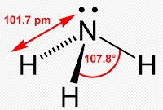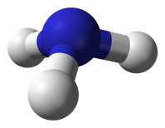

Молекула аммиака имеет форму тригональной пирамиды с атомом азота в вершине. Три неспаренных p-электрона атома азота участвуют в образовании полярных ковалентных связей с 1s-электронами трёх атомов водорода (связи N−H), четвёртая пара внешних электронов является неподелённой, она может образовать донорно-акцепторную связь с ионом водорода, образуя ион аммония NH₄⁺.
2. Физические свойства аммиака
При нормальных условиях — бесцветный газ с резким характерным запахом (запах нашатырного спирта), почти вдвое легче воздуха, ядовит. По физиологическому действию на организм относится к группе веществ удушающего и нейротропного действия, способных при ингаляционном поражении вызвать токсический отёк лёгких и тяжёлое поражение нервной системы. Аммиак обладает как местным, так и резорбтивным действием. Пары аммиака сильно раздражают слизистые оболочки глаз и органов дыхания, а также кожные покровы. Это мы и воспринимаем как резкий запах. Пары аммиака вызывают обильное слезотечение, боль в глазах, химический ожог конъюктивы и роговицы, потерю зрения, приступы кашля, покраснение и зуд кожи. Растворимость NH₃ в воде чрезвычайно велика — около 1200 объёмов (при 0 °C) или 700 объёмов (при 20 °C) в объёме воды.
3. Получение аммиака
В лаборатории | В промышленности
Для получения аммиака в лаборатории используют действие сильных щелочей на соли аммония:  NH₄Cl + NaOH = NH₃↑ + NaCl + H₂O  (NH₄)₂SO₄ + Ca(OH)₂ = 2NH₃↑ + CaSO₄ + 2H₂O  Внимание! Гидроксид аммония неустойчивое основание, разлагается:NH₄OH ↔ NH₃↑ + H₂O  При получении аммиака держите пробирку - приёмник дном кверху, так как аммиак легче воздуха: | Промышленный способ получения аммиака основан на прямом взаимодействии водорода и азота:  N_{2(г)} + 3H_{2(г)} ↔ 2NH_{3(г)} + 45,9 кДж  Условия:  катализатор – пористое железо  температура – 450 – 500 ˚С  давление – 25 – 30 МПа  Это так называемый процесс Габера (немецкий физик, разработал физико-химические основы метода).

4. Химические свойства аммиака
Для аммиака характерны реакции:
- с изменением степени окисления атома азота (реакции окисления)
- без изменения степени окисления атома азота (присоединение)

Реакции с изменением степени окисления атома азота (реакции окисления)
N⁻³ → N⁰ → N⁺²
NH₃ – сильный восстановитель.
с кислородом
1. Горение аммиака (при нагревании)
4NH₃ + 3O₂ → 2N₂ + 6H₂0

2. Каталитическое окисление амииака (катализатор Pt – Rh, температура)
4NH₃ + 5O₂ → 4NO + 6H₂O

с оксидами металлов

2 NH₃ + 3CuO = 3Cu + N₂ + 3 H₂O

с сильными окислителями

2NH₃ + 3Cl₂ = N₂ + 6HCl (при нагревании)

аммиак – непрочное соединение, при нагревании разлагается

2NH₃↔ N₂ + 3H₂

Реакции без изменения степени окисления атома азота (присоединение - Образование иона аммония NH₄⁺ по донорно-акцепторному механизму)

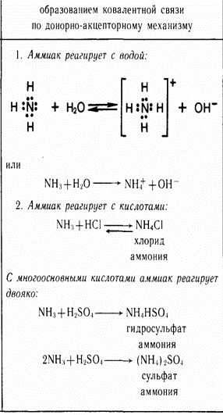

5. Применение аммиака
По объемам производства аммиак занимает одно из первых мест; ежегодно во всем мире получают около 100 миллионов тонн этого соединения. Аммиак выпускается в жидком виде или в виде водного раствора – аммиачной воды, которая обычно содержит 25% NH₃. Огромные количества аммиака далее используются для получения азотной кислоты, которая идет на производство удобрений и множества других продуктов. Аммиачную воду применяют также непосредственно в виде удобрения, а иногда поля поливают из цистерн непосредственно жидким аммиаком. Из аммиака получают различные соли аммония, мочевину, уротропин. Его применяют также в качестве дешевого хладагента в промышленных холодильных установках.
Аммиак используется также для получения синтетических волокон, например, нейлона и капрона. В легкой промышленности он используется при очистке и крашении хлопка, шерсти и шелка. В нефтехимической промышленности аммиак используют для нейтрализации кислотных отходов, а в производстве природного каучука аммиак помогает сохранить латекс в процессе его перевозки от плантации до завода. Аммиак используется также при производстве соды по методу Сольве. В сталелитейной промышленности аммиак используют для азотирования – насыщения поверхностных слоев стали азотом, что значительно увеличивает ее твердость.
Медики используют водные растворы аммиака (нашатырный спирт) в повседневной практике: ватка, смоченная в нашатырном спирте, выводит человека из обморочного состояния. Для человека аммиак в такой дозе не опасен.
3. Закрепление изученного материала
№1. Осуществить превращения по схеме:
а) Азот→ Аммиак → Оксид азота (II)
б) Нитрат аммония → Аммиак → Азот
в) Аммиак → Хлорид аммония → Аммиак → Сульфат аммония
Для ОВР составить е-баланс, для РИО полные, ионные уравнения.
№2. Напишите четыре уравнения химических реакций, в результате которых образуется аммиак.

4. Домашнее задание
П. 17, упр.6-11, задача 1 на стр.52

